
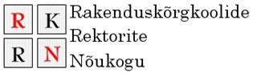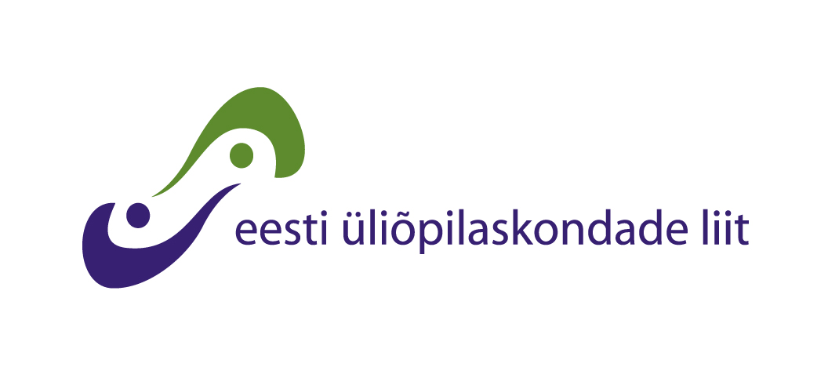

Kutsume Teid osalema
1.aprillil 2008 toimuvale koostöökonverentsile
„Elukestev õpe – Eesti arengumootor?“.
Kuidas seda realiseerida?

Konverents toimub Rahvusraamatukogu Konverentsikeskuses, korraldajaks SA Teadlik Valik koostöös Rakenduskõrgkoolide Rektorite Nõukogu ja BDA Consultinguga. Konverentsi rahastab Euroopa Sotsiaalfond projekti „Rakenduskõrgkoolide jätkusuutlik areng läbi kvaliteedijuhtimise ja koostöö“ raames.

Elukestev õpe on teema, millest palju räägitakse. Paraku on statistikaameti andmetel Eesti Euroopa riikide võrdluses elukestva õppe elluviimisel viimaste seas.

Eesti ühiskonnas on vaja jõuda ühtse arusaamani, kus algab ja kus (kas, miks) lõpeb elukestev õpe tegelikkuses:
- Miks hääbub laste loovus ja praktilisus pahatihti üldhariduskoolis?
- Kui suur on sellest sündiv inimkapitali kadu ja kas seda saaks vältida?
- Milline on täiend- ja ümberõppe koht elukestvas õppes?

Konverentsi eesmärk on otsida lahendusi –
kuidas panna haridussüsteem tööle nii, et oleksid loodud eeldused elukestva õppe kaudu ettevõtlike ja innovatiivsete ühiskonnaliikmete kujunemiseks.

Konverentsil saavad sõna tööandjad, üliõpilased, üldhariduskoolide, kõrg- ja kutseharidusasutuste esindajad, samuti avaldavad arvamust mitmed arvamusliidrid.

Käsitletavad teemad:
- Elukestev õpe kui väljund tööturule;
- Kus algab ja kus (kas) lõpeb elukestev õpe inimese arengus?
- Kuidas toetab Haridus- ja Teadusministeerium elukestva õppe arenguid, millised plaanid on seatud hariduspoliitikas ja erinevates haridusstrateegiates;.
- Tööandja ja kutsekoja kogemus: millised on koostöövõimalused õppeasutustega, et rahuldada mõlemapoolseid vajadusi ja pakkuda noortele nii tööd kui haridust, mida nad tegelikult vajavad;
- Õppija raske teekond faktide päheõppimiselt üldhariduskoolis loovuse ja innovatiivsuseni kõrgkoolis;
- Mida on meil õppida Hollandi kogemusest binaarse kõrghariduse rakendamisel?
- Kuidas toetab elukestvat õpet omavaheline koostöö?

Konverentsil osalemine on tasuta.

Registreerumine ja lisainfo: e-mail triin@bda.ee, tel 627 4412

Registreeruda palume hiljemalt 20. märtsiks 2008.
teatada: osaleja nimi ja organisatsioon; kontaktandmed (e-mail, telefon);

Lugupidamisega,

SA Teadlik Valik
Rakenduskõrgkoolide Rektorite Nõukogu
Eesti Üliõpilaskondade Liit

ELUKESTEV ÕPE– ETTEVÕTLIKKUSE JA INNOVATIIVSUSE KUJUNDAJA?

10.00 | Avasõna  Kuidas saab elukestva õppe soodustamisega säästa ja suurendada Eesti inimkapitali ja mida riik selleks teeb? | Peeter Kreitzberg (Riigikogu Hariduskomisjon)
10.15 | Elukestev õpe kui väljund tööturule  - Millised võimalused ja aluse annab tänane haridussüsteem koolidele elukestvaks õppeks ja millise tulemuse saab tööandja?  - Milline on rakenduskõrgkooli koht elukestva õppe protsessis?  - Miks on tähtis luua kõikide osapoolte koostöös reaalselt toimivad seosed haridusastmete vahele ja kuidas seda saavutada? (binaarse süsteemi vastastikune koostoime). | Mati Lukas (Rakenduskõrgkoolide Rektorite Nõukogu)
10.40 | Kus algab ja kus (kas) lõpeb elukestev õpe inimese arengus?  - Kas, miks ja kuidas on inimese areng ainult tema enda ja mõnevõrra kooli asi või puudutab see ka tööandjat?  - Kuidas kujunevad ettevõtlikud ja innovatiivsed inimesed?  - Kas ühiskonna hoiakud toetavad elukestvat õpet väljundiga tööturule, kuidas olukorda koostöös parandada? | Anu Virovere
11.10 | Kuidas toetab HTM elukestva õppe arenguid, millised plaanid on seatud hariduspoliitikas ja erinevates haridusstrateegiates.  - Kes suunab ja planeerib täiend – ja ümberõpet, mida võiks ja peaks paremini tegema?  - Kus peituvad elukestva õppe ressursid? | Terje Haidak (Haridus- ja Teadusminsteerium)
11.40 | KOHVIPAUS
12.00 | Tööandja ja kutsekoja kogemus  - Millist „materjali” saab tööandja rakenduskõrgkoolist, ülikoolist, kutseõppeasutusest ja kuidas sellega toime tuleb?  - Kuidas saavad tööandjad õppeasutustega tõhusamat koostööd teha mõlemapoolse potentsiaali paremaks ärakasutamiseks?  - Kuidas toetab kutsekoda koostöös tööandjate ja õppeasutustega elukestvat õpet ja selle väljundi vastavust jätkuvalt muutuvast tööelust tulenevatele muutuvatele kvalifikatsiooninõuetele? | Olav Aarna (Kutsekoda)  Jüri Riives (Masinatööstuse Liit)
12.30 | Raske teekond faktide päheõppimiselt üldhariduskoolis loovuse ja innovatiivsuseni kõrgkoolis  - Miks aktiivsed õppemeetodid kõrgkoolis jätavad üliõpilase pahatihti passiivseks?  - Miks üliõpilane ei oska olla innovatiivne?  - Mida saavad õpilased ja üliõpilased olukorra parandamiseks ise ära teha? | Robert Lang (Eesti Õpilasesinduste Liit)  Eimar Veldre (Eesti Ülõpilaskondade Liit)
13.00 | LÕUNA
ELUKESTEV ÕPE – MIDA ON ÕPPIDA KOGEMUSTEST?

14.00 | Hollandi kogemus  - Kuidas toimib rakenduskõrgharidus Hollandis  - Kuidas toimib koosmõjus ja kuidas eristatakse seal 2 – liinilist kõrgharidust | Erwin van Braam (Hollandi Rakenduskõrghariduse Nõukogu)
15.00 | Kool - kui elukestva õppe kants ja piirkondlik arengukeskus. | Andres Arrak (Mainori Kõrgkool)  Toomas Takkis (Kuressaare Gümnaasium)
15.20 | Kuidas toetab elukestvat õpet õppeasutuste omavaheline (kutse – ja kõrgkooli) koostöö?  - Kuidas rakenduskõrgkoolide praktilise suunitlusega õpe ja ülikoolide akadeemiline õpe tagavad valikuvõimalustega elukestva õppe kõrgharidusastmel?  - Kas kõrgkoolid ja ülikoolid teevad tõhusat koostööd ja kuidas erisused toetavad ühiste eesmärkide saavutamist innovatiivse töötaja- professionaali arendamisel?  - Mida ootab tööturg õppeasutustelt? | Anneli Kannus (Tartu Tervishoiu Kõrgkool) ja TÜ Kliinikum.
15.40 | Elukestva õppe näide – kutsekooli õpilasest säravaks ja edukaks juhiks, konsultandiks, koolitajaks. | Katrin Alujev (TNT Eesti)
15.50 | KOHVIPAUS
16.10 | Paneeldiskussioon  - Kuidas panna haridussüsteem terviklikult tööle nii, et tööturule jõuaks kompetentsed, elukestva õppe motivatsiooniga professionaalid?  - Kuidas paremini ära kasutada kaheliinilise (praktiline ja akadeemiline suund) kõrghariduse võimalusi ja mida tööandjad selleks teha saaksid?  - Kas ühiskonna hoiakud toetavad elukestvat õpet väljundiga tööturule, kuidas olukorda koostöös parandada?
17.00 | Kokkuvõte | Mati Lukas (RKRN)

